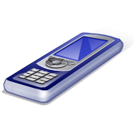
SARL ELECTRON
12 rue du 3éme millénaire
75 0020 Paris
«Titre_de_courtoisie» «Nom» «Prénom»
«Adresse»
«Code_postal» «Ville»
«Pays»
CAEN, le 18 mai 2021
à l'attention de
Monsieur,
Le montant des ventes que vous avez réalisé pour notre société s'est élevé à
«MontantVente».
Vous faites partie de nos meilleurs collaborateurs et nous vous avons attribué une gratification de 10 000 €.
Nous vous souhaitons bonne réception de la présente.
Nous vous prions d'agréer, «Titre_de_courtoisie», nos sincères salutations.

LE RESPONSABLE ACHATS

